Рекомендации родителям по обучению детей правилам дорожного движения и формирования у них устойчивых навыков безопасного передвижения на улицах города.

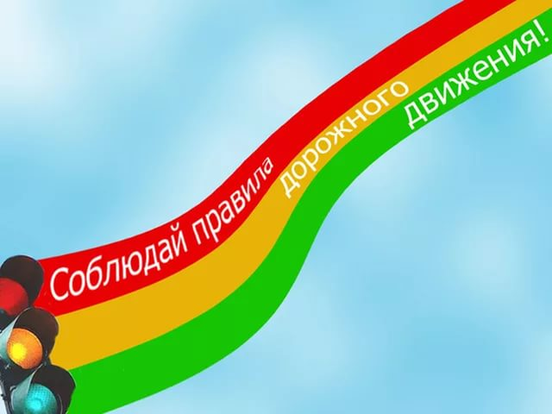
1. «Родители должны знать...»
Самое важное, ничто не может дать столько благотворных результатов в воспитании юных пешеходов, как пример правильного поведения взрослых на улицах города.
Если, идя по городу, на глазах у ребенка никогда не нарушают правил: пересекают перекрестки только при зеленом сигнале светофора, не перебегают дорогу где попало, а переходят улицу в положенном месте и т.д., то и он, видя все это, станет следовать их примеру, и, наоборот, нарушение дорожных правил взрослыми может послужить ребенку дурным примером.

2. «Уважаемые родители помните...»
- Пешеходам разрешается ходить по тротуару, придерживаясь правой стороны.
- Там, где нет тротуара, обочин, ходить по краю дороги навстречу транспорту.
- Пешеход обязательно переходит улицу по перекрестку, обозначенному линиями и указателями «переход», а на перекрестке с необозначенным переходом - по линии тротуара.
- Прежде, чем сойти на проезжую часть, посмотрите налево, дойдя до середины - посмотрите направо.
- Запрещается переходить дорогу перед близко идущим транспортом, выходить из-за него, не видя обстановки на дороге.
- В местах, где не регулируется пешеходный переход, пешеход должен пропустить приближающийся транспорт.
- Ребёнка в автомобиле следует перевозить только в специальном кресле, пристегнутым ремнём безопасности.
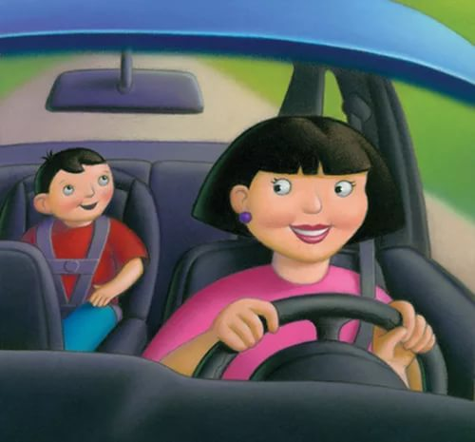
Не следует думать, будто показ и объяснения ребенку правил приведут к тому, что ребенок навсегда их запомнит и будет им следовать. Одно из основных условий обучения правилам дорожного движения состоит в том, что о правилах необходимо постоянно напоминать.
Для того, что бы обучение ребенка было увлекательным и наглядным вы можете использовать:
- альбомы – раскраски,
- настольные игры, которые помогают преподнести детям материал в увлекательной форме, проверить и закрепить знания ребят дорожной азбуки,
- видеофильмы, оставят у детей большое впечатление, помогут понять и запомнить,
- художественная литература поможет так же в эффективности работы с детьми по освоению правил дорожного движения.
В обстановке постоянно возрастающей интенсивности движения и роста количества ДТС без знаний правил дорожного движения пешеходам обойтись трудно. Разумнее начинать изучение ПДД задолго до того, как дети пойдут в школу.
3. «Ребенок должен знать…»
- Дорогу из дома в детский сад.
- Следующие правила уличного движения: не ходить по проезжей части, переходить улицу в указанных местах, ходить спокойно, не толкаясь, говорить негромко и др.
- Ряд дорожных знаков, их смысл и назначение (предупреждающие, запрещающие, указательные), работу светофора.
- Правила поведения в общественном месте и транспорте: автобус ждать только на остановке, не трогать двери во время движения, не высовываться в окно, не выставлять руки в открытое окно, не вставать ногами на сиденье, не ходить по автобусу, не цепляться за движущийся транспорт.
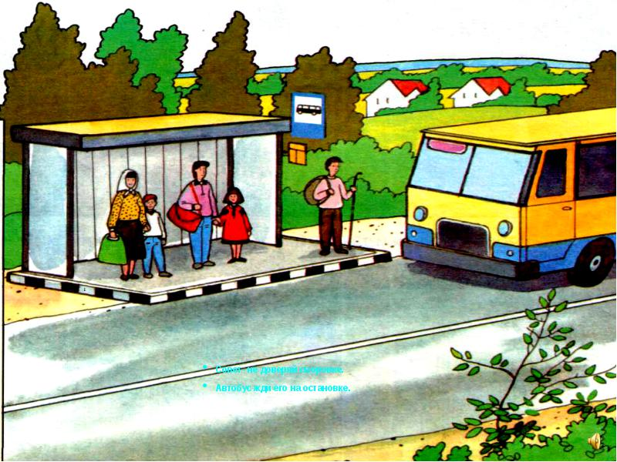
4. «Учите ребенка…»
- Не спешить при переходе улицы;
-Переходить дорогу только тогда, когда обзору ее никто не мешает;
- Прежде чем перейти, дождитесь, чтобы транспорт отъехал от остановки, тогда обзор улицы не будет ограничен. Часто приводит к несчастному случаю неосторожный переход улицы из-за стоящего транспорта.
Воспитывайте у ребенка умение быть бдительным и внимательным на улице. Так, оказавшись рядом со стоящим автобусом, предложите ребенку остановиться, внимательно осмотреться, не приближается ли машина.
Объясните ему, какая опасность может ожидать пешехода, если он внезапно выходит из-за стоящего транспорта на проезжую часть улицы. Пешеход не видит идущий транспорт, водители не видят пешеходов.
Большую помощь в закреплении знаний дорожного движения вам окажут игры. Сделайте из кубиков и разноцветной бумаги дома, тротуары и мостовые, пешеходов, игрушечный транспорт. На таком макете вы можете с ребенком разыграть различные дорожные ситуации, благодаря которым он более прочно и осмысленно освоит правила поведения на улице.

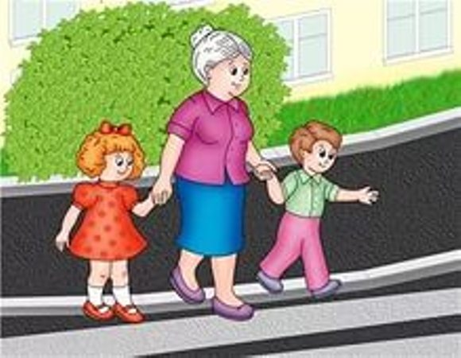
Используйте прогулки с детьми для объяснения им правил безопасности на улицах:
-понаблюдайте за работой светофора, обратите внимание ребенка на связь между цветами на светофоре и движением машин и пешеходов;
покажите ребенку знаки, указатели дорожного движения, расскажите об их значении;
-предложите ребенку самому найти дорогу домой, когда берете его с собой, отправляясь в магазин, гулять и т. п.;
-чаще обращайтесь к ребенку во время движения по улице с вопросами, как, по его мнению, следует поступать на улице в том или ином случае, что означает тот или иной знак;
-объясните детям свое поведение на улице: причину остановок на тротуаре для обзора дороги, выбор места для перехода дороги, свои действия в разных ситуациях.
Не жалейте времени на «уроки» поведения детей на улице.
Если вы купили ребенку велосипед, то надо объяснить ему правила пользования им на улице, требуя неукоснительного выполнения.
5. «Ребенок должен усвоить…»
- Кататься на велосипеде можно только в отведенных для этого местах — дворах, парках, скверах. Расскажите детям об ошибках велосипедистов, приводящих к ДТП.
Помните, что езда на велосипеде по дорогам детям до 14 лет запрещена. Нельзя сажать ребенка на раму или багажник, катая его на своем велосипеде. Для ребенка на велосипедной раме позади руля должны быть сделаны специальные седло и подножки
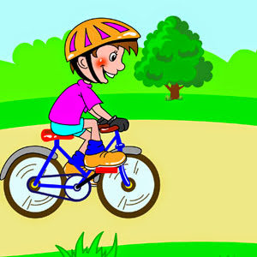
К моменту поступления ребенка в школу он должен усвоить и соблюдать следующие правила поведения на улице и транспорте:
- играй только в стороне от дороги;
- переходи улицу там, где обозначены указатели перехода, где их нет — на перекрестках по линии тротуаров;
- переходи улицу только шагом, не беги;
- следи за сигналом светофора, когда переходишь улицу;
- посмотри при переходе улицы сначала налево, потом направо;
- не пересекай путь приближающемуся транспорту;
- машины, стоящие на дороге у тротуара или обочины, всегда обходи так, чтобы был хороший обзор дороги, проезжей части;
- входи в любой вид транспорта и выходи из него только тогда, когда он стоит, нельзя прыгать на ходу;
- не высовывайся из окна движущегося транспорта;
- выходи из машины только с правой стороны, когда она подъехала к тротуару или обочине дороги;
- не выезжай на велосипеде на проезжую часть;
- если ты потерялся на улице, не плачь, попроси прохожего взрослого или полицейского помочь тебе, назови свой адрес.
Успехов вам и всего самого доброго!
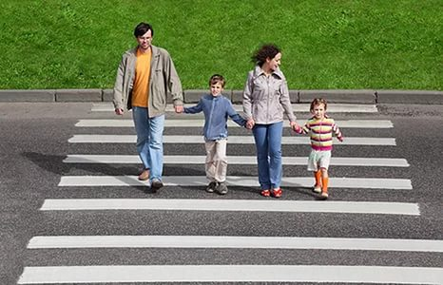 Подготовила воспитатель: Викторова Кристина Анатольевна.

